

GVANGJSIH BOUXCUENGH SWCIGIH DAIH CIBSEIQ GAIQ YINDUNGVEI
广西壮族自治区第十四届运动会
群众体育项目



羽毛球比赛

成 绩 册

2019.11.26-29.百色

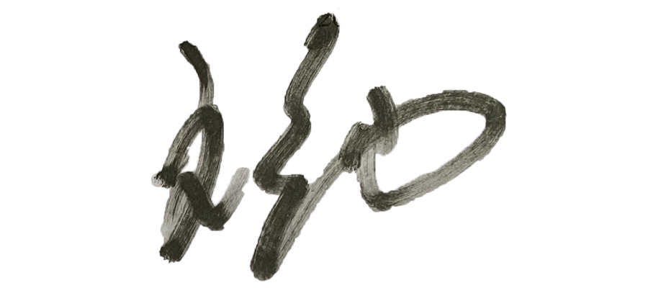
裁判长：

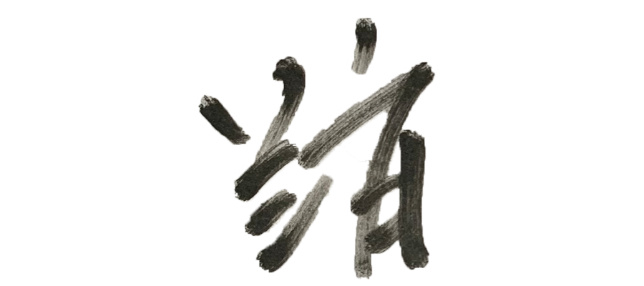
副裁判长：

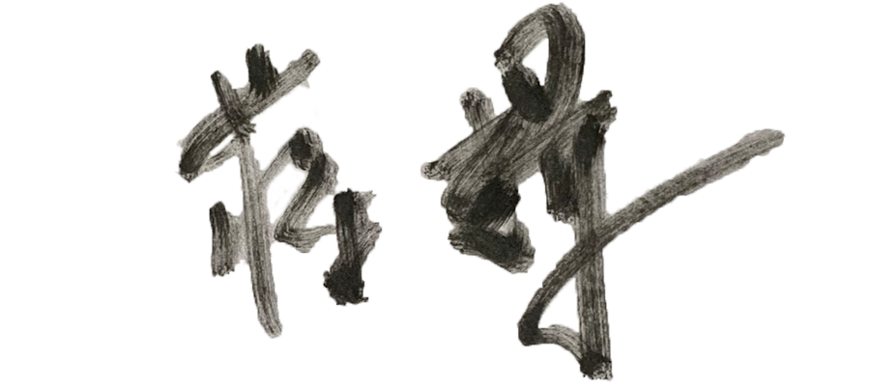

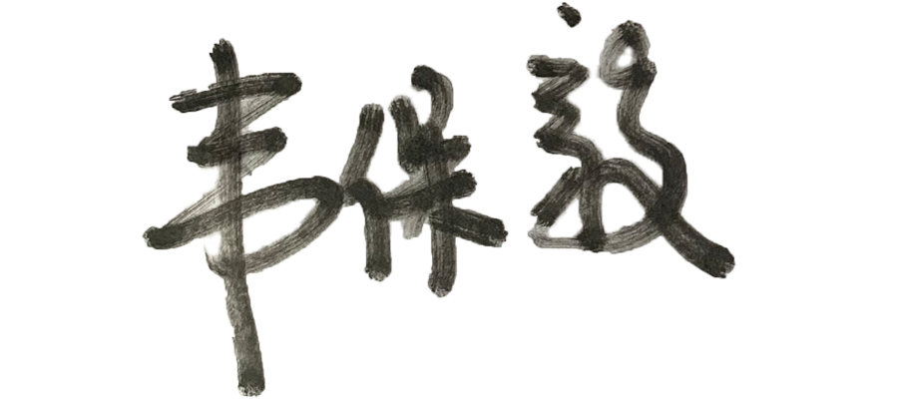

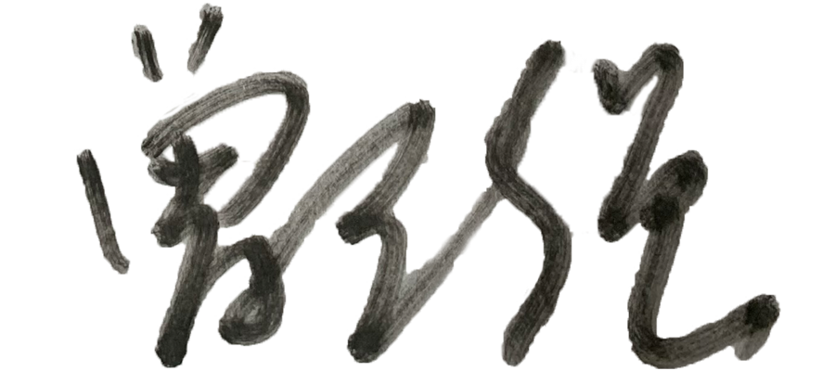
编排长：

荣获体育道德风尚奖名单

公开组运动队：梧州市代表队 百色市代表队
行业组运动队：中国铁路南宁局集团有限公司 广西日报社
广西华银铝业有限公司
公开组运动员：宋宗耀（桂林市） 杨文燕（桂林市） 李 琳（北海市）
傅 叠（北海市） 黎起全（南宁市） 王思严（南宁市）
夏浙涛（百色市） 罗 璇（百色市） 简 仲（柳州市）
刘声芩（柳州市） 常乘东（贺州市） 蒙美芳（贺州市）
陈建州（梧州市） 韦振才（防城港市） 谭 韵（梧州市）
行业组运动员：朱晓迎（区监狱局） 谭 巍（宁铁体协） 韦春建（宁铁体协）
周光辉（区统计局） 李 燕（区统计局） 易善军（区体育局）
兰春姣（区体育局） 林富祥（区卫健委） 黄 曦（区卫健委）
玉智威（广西日报） 许 琦（广西日报） 王孔富（华银铝业）

裁 判 员：曾卫强 林玉玲 秦慧霞
梁婷婷 梁永文 陈贵记

奖 牌 统 计
公 开 组
单 位 金牌 银牌 铜牌 奖牌统计
梧州市 4 1 5
南宁市 2 2 4
桂林市 1 1 2
柳州市 2 2 4
玉林市 2 1 3
百色市 1 2 3
合 计 7 7 7 21

奖 牌 统 计
行 业 组
单 位 金牌 银牌 铜牌 奖牌统计
区卫健委 3 2 1 6
区交通厅 1 2 3
区监狱局 1 1 2
区水利厅 1 1 2
宁铁体协 1 3 4
中 石 油 1 1
合 计 6 6 6 18

名 次 表
公开组男子
项目 | 第1名 | 第2名 | 第3名 | 第4名 | 第5名 | 第6名 | 第7名 | 第8名
团体 | 南宁市 | 柳州市 | 桂林市 | 百色市 | 梧州市 | 防城港市 | 北海市
单打 | 宋宗耀  (桂林市) | 李天阳  (玉林市) | 熊俊豪  (柳州市) | 李 琳  (北海市) | 简 仲  (柳州市) | 廖飞扬  (梧州市) | 夏浙涛  (百色市) | 唐东浩  (桂林市)
双打 | 黎起全  林柯文  (南宁市) | 邓承航  牟礼伽  (玉林市) | 蔡欣宏  李桂华  (百色市) | 温尉峰  吴文韬  (南宁市) | 李颖志  周小淇  (梧州市) | 吴洪琛  管稀龙  (贺州市) | 周润泽  何家俊  (柳州市) | 唐东浩  易诗凯  (桂林市)

公开组女子
项目 | 第1名 | 第2名 | 第3名 | 第4名 | 第5名 | 第6名 | 第7名 | 第8名
团体 | 梧州市 | 南宁市 | 玉林市 | 桂林市 | 百色市 | 柳州市
单打 | 李斯云  (梧州市) | 王思严  (南宁市) | 谭 韵  (梧州市) | 罗 璇  (百色市) | 杨文燕  (桂林市) | 杨香雨  (南宁市) | 陈家宜  (北海市) | 黄 燕  (北海市)
双打 | 谭思宁  李斯云  (梧州市) | 陈振宇  梁中运  (百色市) | 谢羽婷  蔡 敏  (柳州市) | 宋 鹏  李思颖  (玉林市) | 黄诗琰  张 秦  (百色市) | 刘声芩  潘 缙  (柳州市) | 易晓燕  莫小辉  (桂林市) | 邓楚翘  黄丽敏  (梧州市)

行业组男子
项目 | 第1名 | 第2名 | 第3名 | 第4名 | 第5名 | 第6名 | 第7名 | 第8名
单打 | 廖宗迪  (区水利厅) | 郑昭宙  (宁铁体协) | 刘 威  (宁铁体协) | 黄圣翔  (区监狱局) | 梁 琛  (区交通厅) | 李 照  (区卫健委) | 姚 欢  (区监狱局) | 方 宇  (中石油)
双打 | 庞乃奇  林富祥  (区卫健委) | 朱晓迎  张永军  (区监狱局) | 杨晓鸥  陈子成  (中石油) | 王发强  梁家荣  (区安全厅) | 刘 威  王伟鹏  (宁铁体协) | 谭 巍  周业锋  (宁铁体协) | 谢建军  庄雁平  (区交通厅) | 姚 欢  黄 雄  (区监狱局)

行业组女子
项目 | 第1名 | 第2名 | 第3名 | 第4名 | 第5名 | 第6名 | 第7名 | 第8名
单打 | 刘 婧  (区卫健委) | 陆 叶  (区交通厅) | 李 盈  (区水利厅) | 乐言舒  (区交通厅) | 梁虹秋  (区卫健委) | 杨 可  (中石油) | 陈 萍  (宁铁体协) | 李玉鑫  (宁铁体协)
双打 | 陆 叶  乐言舒  (区交通厅) | 吴素清  陈晓梦  (区卫健委) | 梁虹秋  刘 婧  (区卫健委) | 蓝涵钰  杨 可  (中石油) | 梅实军  黄月梅  (区监狱局) | 许 琦  严 艳  (广西日报) | 彭国聪  唐燕娜  (区人海防) | 黄璐子  李 盈  (区水利厅)

混合项目
项目 | 第1名 | 第2名 | 第3名 | 第4名 | 第5名 | 第6名 | 第7名 | 第8名
公开组混合  双打 | 韦 逸  谭思宁  (梧州市) | 简 仲  刘声芩  (柳州市) | 蔡欣宏  梁中运  (百色市) | 陈建州  谭 韵  (梧州市) | 容 毅  徐君博  (南宁市) | 李 琳  陈清波  (北海市) | 常乘东  蒙美芳  (贺州市) | 唐立菊  傅 叠  (北海市)
行业组混合  团体 | 区卫健委 | 区交通厅 | 宁铁体协 | 中石油 | 区水利厅 | 区气象局 | 广西日报 | 区体育局
行业组混合  双打 | 朱晓迎  黄 影  (区监狱局) | 李 照  黄 曦  (区卫健委) | 刘佳雨  柯力文  (宁铁体协) | 廖宗迪  黄璐子  (区水利厅) | 郑昭宙  韦春建  (宁铁体协) | 易善军  兰春姣  (区体育局) | 张永军  黄宇翔  (区监狱局) | 庄雁平  吴季芳  (区交通厅)

成 绩 表

公开组男子 团体
第一阶段

第二阶段
决1-4名

决5-8名

公开组男子 单打
第一阶段

第二阶段

公开组男子 双打

公开组女子 团体
第一阶段

第二阶段
决1-4名
决5-6名

公开组女子 单打
第一阶段

第二阶段

公开组女子 双打

行业组男子 单打
第一阶段

第二阶段

行业组男子 双打

行业组女子 单打
第一阶段

第二阶段

行业组女子 双打
公开组 混合双打

行业组 混合团体
第一阶段

第二阶段

行业组 混合双打

